Python feladat

Nyissa meg a menza.py fájlt és egészítse ki a megadottak szerint.

Feltételezheti a bevitt értékek megfelelő típusát (de értékét nem).

1. A ”levesek” és a „foetelek” listákban találhatók a lehetséges ételek Erzsi néni menzáján, kérje be a felhasználótól a vizsgálni tervezett napok számát és ezek szerint ossza be véletlenszerűen a fogásokat a napokra. Minden nap egy főétel és egy leves van a menün.3p

2. Készísen függvényt ami bekéri, hogy hány diák értékelte az aznapi ebédet, és milyenre értékelték a levest és a főételt. Minden értékelés bekérésnél írja ki az értékelendő fogás nevét. 6p

3. Állapítsa meg függvény/ek segítségével, hogy mely fogások tetszettek az étkezőknek (3.5 értékelés átlagnál nagyobb) és melyek nem teszettek nekik (2.5 értékelés átlagnál kevesebb) és írja ki ezeket.3p

4. A program végén írja ki az összes fogás átlagos értékelését. 2p

Példa:

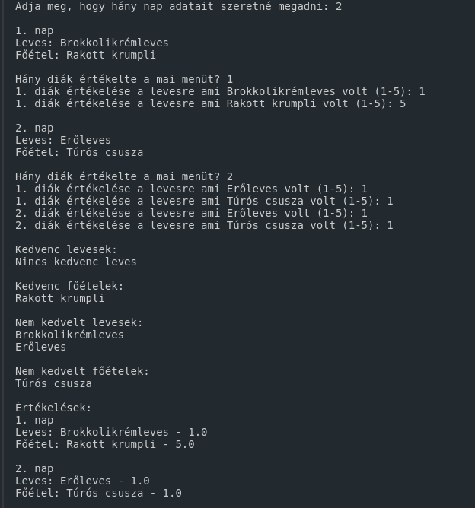

Pontozás

1. feladat
   1. int input használata
   2. for ciklus helyes használata
   3. helyes eltárolása a random könyvtárral generált fogásokna
2. feladat
   1. függvény helyes meghívása és készítése
   2. int input helyesen
   3. for ciklus használata
   4. helyes érték leellenőrzése
   5. átlag helyes számítása
   6. értékek helyes visszaküldése
3. feladat
   1. függvények helyes használata
   2. helyes ellenőrzés
   3. helyes kiírás
4. feladat
   1. for ciklus használata
   2. helyes kiírás